1. Выберите историческую эпоху, с которой хотите познакомить ребенка
Это может быть незнакомый период истории или такой, о котором ребенок уже что-то знает из книг или фильмов. Например, войны под предводительством хана Монгольской империи Чингисхана, приключения королевских мушкетеров во Франции или времена правления Юлия Цезаря.
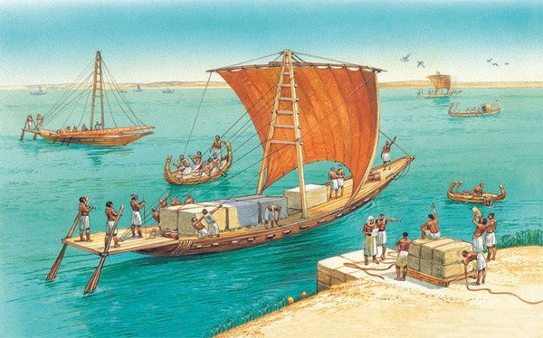
Стройка пирамид в Египте. — Источник
2. Познакомьтесь с изобретениями, которые существовали в те времена
Исследуйте и обращайте внимание на предметы: орудия труда, посуду, одежду, еду, украшения, транспорт. Обсудите, почему, например, в этот период использовали пушки, порох или шпаги. Обязательно давайте ребенку возможность подробно выразить свое мнение.
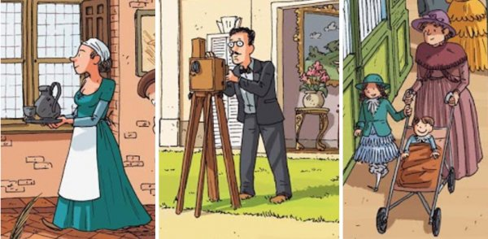
Обращайте внимание на одежду, украшения, транспорт, посуду, которую использовали наши предшественники
3. Распечатайте иллюстрации с большим количеством деталей выбранного периода и изучите их
Это развивает любознательность маленьких исследователей.
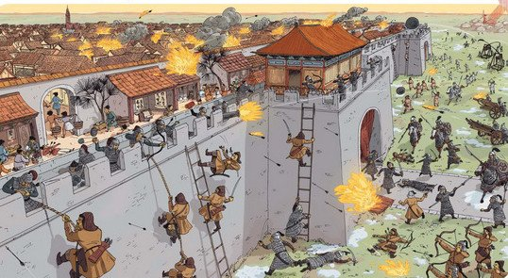
4. Устройте минутку фантазии и юмора: пусть ребенок представит себя человеком исследуемой эпохи
Что на нем надето? Какое оружие с собой? Где бы он работал? И чем бы питался? Можно даже придумать себе имя и интересную родословную.
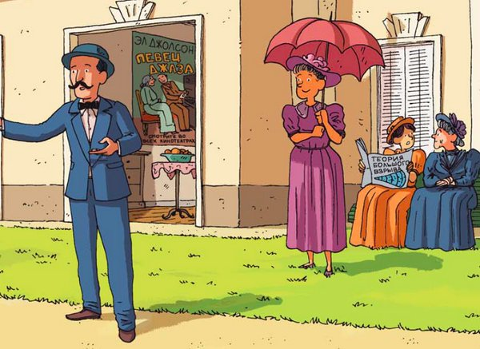
Пусть ребенок представит себя героем эпохи: во что он будет одет и чем заниматься?
5. Учитесь, играя
Нахождение ошибок — одно из любимых развлечений для детей в возрасте от 5 лет. Рассматривайте картинки с «несвоевременными» деталями и находите предметы, которые не соответствуют эпохе. Ребенок почувствует себя наблюдательным сыщиком, будет более внимательным и узнает много нового.
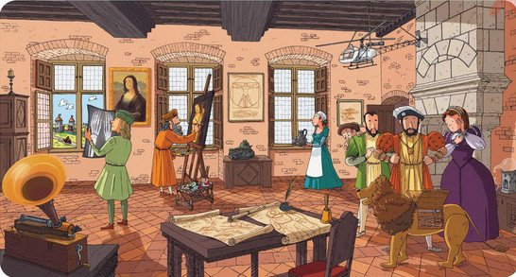
Посмотрите на картинку и найдите предметы, которые не соответствуют эпохе.
Когда ребенок пытается отыскать ненужные детали, он разглядывает иллюстрации осознанно.
Так развивается произвольное внимание и умение концентрироваться на поставленной задаче. Также ребенок запоминает правильные ответы и ошибки, выстраивает ассоциативные, логические и образные цепочки.
6. Смотрите вместе фильмы об исторических событиях и древних цивилизациях
Читайте книги: начните с легкого — с мифов или былин. Используйте разные способы, чтобы преподнести информацию свежо и интересно: например, смотрите фильмы или мультики.
7. Ходите в музеи: там масса интересностей
Если отправляетесь в путешествие, посетите важные архитектурные или исторические памятники, которые вы видели в фильмах или про которые читали в книгах.

